Учреждение образования

«БЕЛОРУССКИЙ ГОСУДАРСТВЕННЫЙ УНИВЕРСИТЕТ

ИНФОРМАТИКИ И РАДИОЭЛЕКТРОНИКИ»

Кафедра интеллектуальных информационных технологий

Факультет информационных технологий и управления

Специальность: Искусственный интеллект

Индивидуальное практическое задание № 2 по дисциплине

«Метрология, стандартизация и сертификация в информационных технологиях» Вариант № 21

Выполнил студент: Пикта Игнат Дмитриевич

Группа 321702

МИНСК 2024

**Индивидуальное задание. Вариант 25:**

Ввести массивы А(8) и В(8). Получить массив С(8), элементы которого формируются по правилу: Сi = min (4*Ai , ${Bi}^{2}$), и подсчитать, сколько элементов Сi получило значение . Вывести значения массивов А, В, С и полученное количество элементов.

**Код**

#include <iostream> // Подключение библиотеки для работы с вводом и выводом

#include <algorithm> // Подключение библиотеки для использования функции std::min

int main() {

const int SIZE = 8; // Константа для размера массивов

int A[SIZE], B[SIZE], C[SIZE]; // Объявление трех массивов A, B и C, каждый из которых имеет размер SIZE

int count = 0; // Переменная для подсчета значений, равных B[i]*B[i]

// Ввод элементов массива A

std::cout << "A: "; // Вывод приглашения для ввода элементов массива A

for(int i = 0; i < SIZE; ++i) {

std::cin >> A[i]; // Ввод элемента массива A с консоли

}

// Ввод элементов массива B

std::cout << "B: "; // Вывод приглашения для ввода элементов массива B

for(int i = 0; i < SIZE; ++i) {

std::cin >> B[i]; // Ввод элемента массива B с консоли

}

// Формирование массива C и подсчет значений, равных B[i]*B[i]

for(int i = 0; i < SIZE; ++i) {

C[i] = std::min(4 * A[i], B[i] * B[i]); // Заполнение массива C минимумом из 4*A[i] и B[i]*B[i]

if (C[i] == B[i]*B[i]) { // Проверка, равен ли элемент C[i] значению B[i]*B[i]

count++; // Увеличение счетчика, если условие выполнено

}

}

// Вывод массивов A, B, C и количества элементов

std::cout << "Array A: "; // Вывод метки массива A

for(int i = 0; i < SIZE; ++i) {

std::cout << A[i] << " "; // Вывод элементов массива A

}

std::cout << std::endl; // Переход на новую строку

std::cout << "Array B: "; // Вывод метки массива B

for(int i = 0; i < SIZE; ++i) {

std::cout << B[i] << " "; // Вывод элементов массива B

}

std::cout << std::endl; // Переход на новую строку

std::cout << "Array C: "; // Вывод метки массива C

for(int i = 0; i < SIZE; ++i) {

std::cout << C[i] << " "; // Вывод элементов массива C

}

std::cout << std::endl; // Переход на новую строку

std::cout << "Amount of elements = B[i]^2 = " << count << std::endl; // Вывод количества элементов, равных B[i]*B[i]

return 0; // Завершение программы

}

**Результат работы программы**

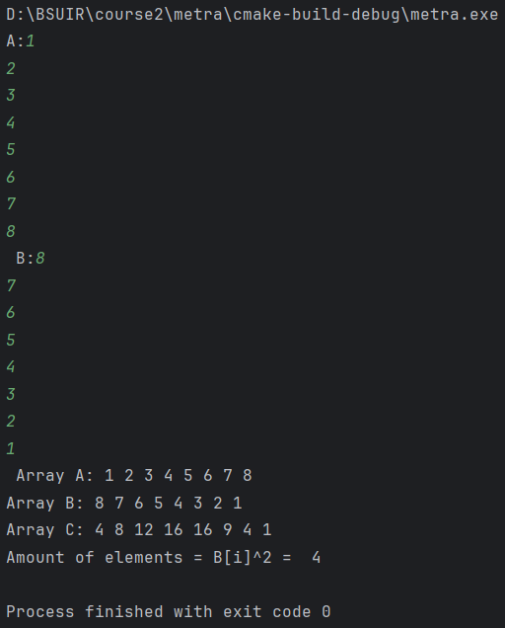

**Описание программы**

Программа выполняет сравнение элементов двух массивов A и B, заполняя массив C минимальными значениями между 4 * A[i] и B[i] * B[i]. Также программа подсчитывает количество элементов в массиве C, которые равны B[i] * B[i].

### Переменные

* **Входные**:
  + A — массив целых чисел.
  + B — массив целых чисел.
* **Внутренние**:
  + SIZE — размер массивов.
  + C — результирующий массив минимальных значений.
  + count — количество элементов в массиве C, равных B[i] * B[i].
* **Выходные**:
  + Исходные массивы A и B.
  + Результирующий массив C.
  + Количество элементов, равных B[i] * B[i].

### Основные блоки

1. **Ввод**:
   * Ввод значений элементов массива A.
   * Ввод значений элементов массива B.
2. **Формирование массива C и подсчет**:
   * Заполнение массива C минимальными значениями между 4 * A[i] и B[i] * B[i].
   * Подсчет количества элементов в массиве C, равных B[i] * B[i].
3. **Вывод**:
   * Печать исходных массивов A и B.
   * Печать результирующего массива C.
   * Печать количества элементов, равных B[i] * B[i].

**Метрика Холстеда**

|  |  |  |  |  |  |
| --- | --- | --- | --- | --- | --- |
| **j** | **Оператор** | **f1j** | **i** | **Операнд** | **f2j** |
|  | * | 3 |  | 8 | 1 |
|  | << | 17 |  | 4 | 1 |
|  | >> | 2 |  | SIZE | 10 |
|  | = | 9 |  | A[] | 3 |
|  | == | 1 |  | B[] | 6 |
|  | return | 1 |  | C[] | 3 |
|  | for | 6 | 7. | count | 2 |
|  | ++ | 7 |  | i | 23 |
|  | < | 6 |  | Std::min | 1 |
|  | () | 2 |  | cout | 12 |
|  | [] | 15 |  | cin | 2 |
|  | , | 3 |  | endl | 4 |
|  | ; | 32 |  |  |  |
|  | If…else | 1 |  |  |  |
|  | {} | 8 |  |  |  |
| **ᵑ1 = 15** |  | **N1 = 105** | **ᵑ2 = 12** |  | **N2 = 68** |

*Словарь программы*: = 15 + 12 = 27.

*Длина программы*: N = 105 + 68 = 173.

*Объем программы*: V = 173 log2 27 ≈ 822.

**Расчет спена**

|  |  |  |  |  |  |  |  |
| --- | --- | --- | --- | --- | --- | --- | --- |
| Идентификаторы | SIZE | A[] | B[] | C[] | i | count | Суммарный спен |
| Спен | 10 | 3 | 6 | 3 | 23 | 2 | 47 |

**Метрика Чепина**

|  |  |  |  |  |  |  |  |  |
| --- | --- | --- | --- | --- | --- | --- | --- | --- |
| Переменный | Полная метрика Чепина | | | | Метрика Чепина ввода/вывода | | | |
| Группа переменных | **P** | **M** | **C** | **T** | **P** | **M** | **C** | **T** |
| Переменные, относящиеся к группе | A[],B[] | SIZE, C[], count | i | **-** | A[],B[] | C[], count |  |  |
| Количество переменных в группе | **p =2** | **m =3** | **c = 1** | **t = 0** | **p =2** | **m =2** | **c =0** | **t =0** |
| Метрика Чепина | **Q** = 1*2 + 2*3 + 3*1 +  + 0,5*0 =11 | | | | **Q** =1*2 + 2*2 + 3*0 +  + 0,5*0 =6 | | | |

**В ходе выполнения задания:**

В рамках задания была разработана программа на языке C++, которая решает задачу заполнения массива C минимальными значениями между произведением 4 * A[i] и квадратом B[i]. Программа также подсчитывает количество элементов в массиве C, которые равны квадрату элементов массива B[i]. После выполнения всех операций программа выводит исходные массивы A и B, а также результирующий массив C.

**Основные блоки программы:**

1. Ввод данных (массивы A и B).
2. Формирование результирующего массива С.
3. Подсчёт количества элементов в массиве C которые равны B[]*B[].
4. Вывод исходных и результирующего массива, а также количество искомых элементов.

**Метрики Холстеда:**

* Словарь программы: 27 уникальных операнда.
* Длина программы: 173.
* Объем программы: 822.

**Спен программы:**

* Суммарный спен: 47.

**Метрика Чепина:**

* Полная метрика Чепина: Q = 11.
* Метрика Чепина ввода/вывода: Q = 6.

Задание выполнено успешно, программа корректно решает поставленную задачу.